Test Finanční účetnictví I.

Příjmení: Datum:_______________________

Jméno: Číslo studenta: _________________

Důkladně si přečtěte zadání, odpovídejte na úkoly, které jsou uvedeny v zadání. Při řešení uvádějte i postup, odpovědi bez postupu nebudou hodnoceny. Částečné či neúplné řešení bude hodnoceno pouze částečně. Nečitelné odpovědi nelze hodnotit.

1. Definice (20):

Aktiva:

Výsledek min. událostí, pod kontrolou, potenciální ekonomický prospěch

Závazky:

Existující povinnost, výsledek minulých událostí, nelze se vyhnout, bud. snižení ekon. prospěchu

Vlastní kapitál:

VK = A - Z

Náklady:

Snížení VK během účet. Období, snížení ek. Prospěchu jiným způsobem než výběrem vl.

Výnosy:

Zvýšení VK během účet. Období, zvýšení ek. Prospěchu jiným způsobem než vkladem vl.

O firmě máte k dispozici následující informace:



Počáteční rozvaha společnosti (v tis. Kč)



|  |  |  |  |
| --- | --- | --- | --- |
| Kancelářské vybavení | 3 800,00 | ZK | 600,00 |
| Oprávky ke kanc. vyb. | - 3 600,00 | HV min. obd. | 1 400,00 |
| FAV (pohledávky) | 1 850,00 | Zaměstnanci | 850,00 |
| BÚ | 1 200,00 | Dodavatelé | 416,00 |
| Pokladna | 16,00 |  |  |
|  |  |  |  |
| Aktiva celkem | 3 266,00 | Pasiva celkem | 3 266,00 |



Víte, že se ve společnosti odehrálo následující (chybějící údaje doplňte):



|  |  |  |
| --- | --- | --- |
|  |  | tis. Kč |
| 1 | Z BÚ uhrazeny všechny dlužné mzdy | 850 |
| 2 | Na BÚ uhrazeny pohledávky | 1200 |
| 3 | FAP za telefony a internet | 37 |
| 4 | FAP za nájem | 120 |
| 5 | Zaúčtovány mzdy zaměstnanců | 840 |
| 6 | z BÚ uhrazeny závazky dodavatelům | 416 |
| 7 | FAP za digitální úložiště | 45 |
| 8 | FAP - leasing os. automobilů | 67 |
| 9 | FAP - školení personálu | 82 |
| 10 | FAV - fakturace klientům | 1150 |
| 11 | Odpis kancelářského vybavení | 50 |
| 12 | Na BÚ uhrazeny pohledávky | 600 |



Sestavte závěrečnou

1. Výsledovku

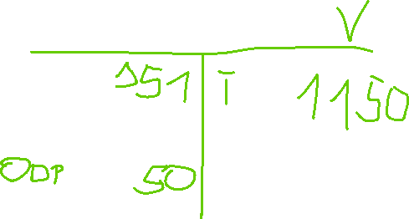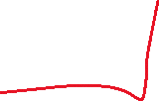

1. CF

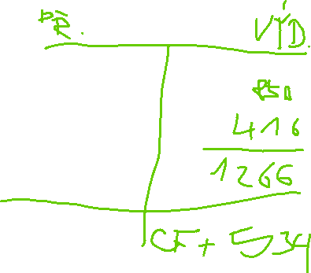

1. Konečnou rozvahu



1. Slovně zhodnoťte společnost

